
一個全球性和多樣化的案例研究資料庫。SBC在幫助學生了解如何將課程中的理論運用在實際的商業管理，國際企業，跨國合作等等，實際的個案當中。
除了來自耶魯管理學院等知名商業案例製作者的內容外，SAGE 還發布了考慮不同文化背景和經濟觀點的原創案例，涵蓋商管課程中不同面向，多元的主題，如可永續發展、社會影響力和跨國企業。
涵蓋各種主題及傳統上經常被忽視的主題，如醫療管理、企業可持續發展及其社會影響等，涵蓋不同規模公司的多元觀點，從小型家族企業、初創企業、到《財富》500強企業皆可一覽。

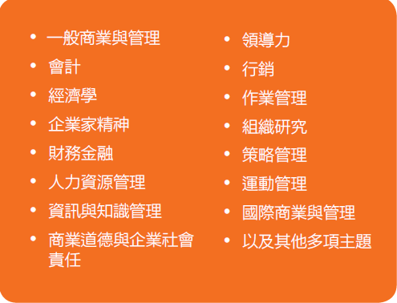
- 個案特點
- 微型個案(Mini Cases)
篇幅500到5000字之間，便於教師備課、易於學生理解、適用於課堂教學
- 特快時事個案(Express Cases)
按季度定期推出新個案。個案篇幅簡短、以新聞快訊的方式將當前商業時事與理論相結合
- 進階個案(Enhanced Cases)
強調學生參與和互動，包含影片、動畫、或從Data Planet篩選的互動數據
- 多數個案包含：教師手冊、問題討論、學習目標
